资料清单
（1）供应商法人营业执照；
（2）供应商法定代表人身份证明或法定代表人授权委托书，法定代表人及委托代理人的身份证复印件；（法定代表人和委托代理人需要签字或盖章）
（3）2023年度经会计师事务所或者审计机构审计的财务报告；或基本开户银行
出具的有效资信证明；
（4）近一年内任意一个月缴纳税收和社会保障资金的凭证；
（5）参加采购活动前三年内在经营活动中没有重大违法记录声明函；
（6） 具有履行合同所需的设备和专业技术能力的承诺书；
（7）供应商对参加采购项目资料内容真实性负责的承诺函；
（8）信用查询记录；
（9）具备年度审验合格《印刷经营许可证》。
（10）各供应商可就本项目所有标段进行参加。请注明标段号。（后有各标段主要内容）
备注：
1.全部资料纸质版并加盖公章，扫描PDF版发到邮箱zbb65662712@163.com。
2.供应商应保证其提供资料的真实性、有效性，一经发现有提供虚假材料者，采购人有权取消其响应资格。

发送电子邮件详细方式
第一步：
根据上述资料清单，将纸质版加盖公章，扫描PDF版发到邮箱。
发送邮件：填写下列信息，粘贴至邮件正文处与邮件附件:(资料清单PDF）一起发送。
1.项目名称：
2.供应商名称：
3.法人或其委托代理人姓名：
4.联系电话：
5.邮箱：

第二步：
邮箱地址：zbb65662712@163.com
邮件主题：xx采购项目-xx公司-法人或其委托代理人姓名-联系电话
邮件正文内容：填写好的信息粘贴至正文。
添加附件：上传 资料清单PDF 发送邮件。

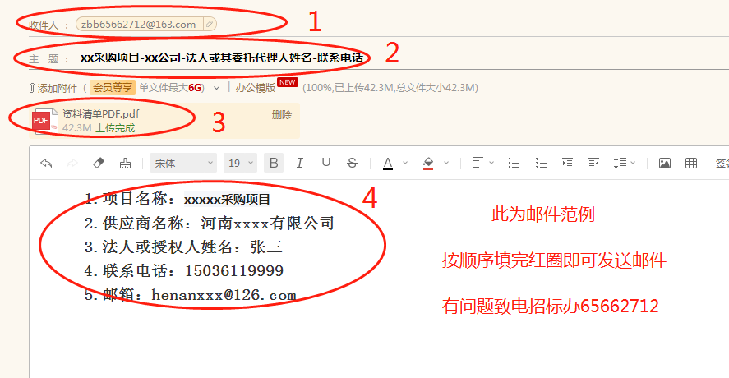

三、信用记录查询方法
根据《财政部关于在政府采购活动中查询及使用信用记录有关问题的通知》（财库[2016]125号）的规定,提供失信被执行人、重大税收违法失信主体、政府采购严重违法失信行为信用记录查询（查询渠道:失信被执行人通过“中国执行信息公开网”网站查询，重大税收违法失信主体通过“信用中国”网站查询，政府采购严重违法失信行为通过“中国政府采购网”查询），信用信息查询的时间期限为议价公告发布之日后截止之日前。

查询、截图、打印、盖章，（三个网站缺一不可）：
1、http://zxgk.court.gov.cn/shixin/
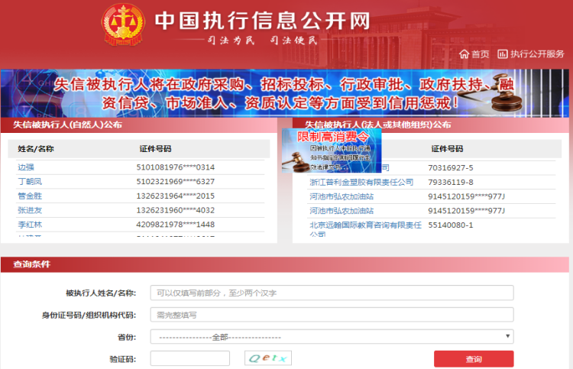
百度“信用中国”进入官网首页
↓
信用服务
↓
失信被执行人
↓
填写、查询
↓
截图，打印，加盖公章
2、https://www.creditchina.gov.cn/xinyongfuwu/zhongdashuishouweifaanjian/
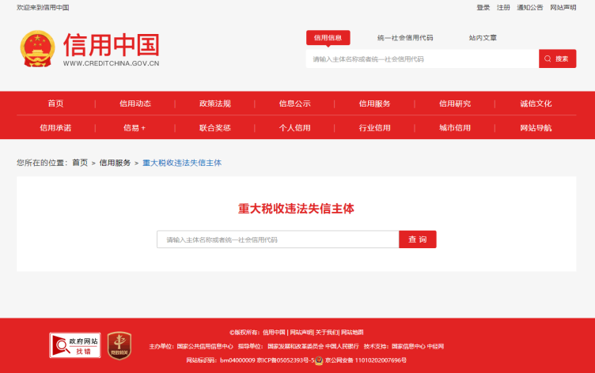
百度“信用中国”进入官网首页
↓
信用服务
↓
重大税收违法失信主体
↓
填写、查询
↓
截图，打印，加盖公章
3、http://www.ccgp.gov.cn/search/cr/
百度“中国政府采购网”
进入官网首页
↓
政府采购严重违法失信行为记录名单
↓
填写、查询
↓
截图，打印，加盖公章
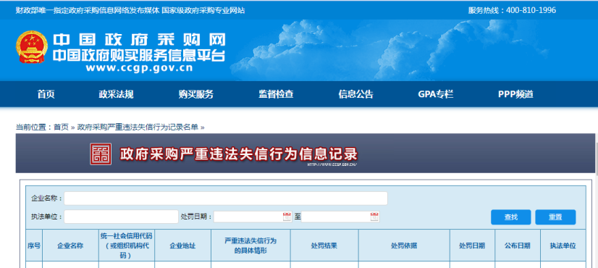

须知事项

1、发送资料后请关注邮箱，待审核合格后将公开议价文件发至供应商邮箱。
2、公开议价当日请响应文件中的委托代理人本人到现场参与议价，非委托代理人不能替签字。

- 第一段(宣传制品)为主清单,预算金额30万元/年。

序号 | 服务项目 | 技术要求/规格 | 单位 | 控制单价（元） | 单年参考量 | 合计(元)
1 | 铜牌 | 60*40不锈钢 | 1块 | 240 | 30 | 7200
2 | 喷绘 | 喷绘布 | 1平方米 | 40 | 100 | 4000
3 | 地贴 | 车贴材质 | 1平方米 | 160 | 50 | 8000
4 | 亚克力板(0.5mm) | 平方米 | 1平方米 | 820 | 20 | 16400
5 | 亚克力照片盒(0.1mm) | 12*16 | 1块 | 54 | 90 | 4860
6 | 海报 | 60*90 | 1张 | 80 | 200 | 16000
7 | 彩色三折页50张起(200克铜板) | 42*21 | 1张 | 4.5 | 3000 | 13500
8 | 宣传彩页50张起(200克铜板) | 25*18 | 1张 | 4 | 11700 | 46800
9 | 宣传彩页50张起(200克铜板) | A4 | 1张 | 4 | 4000 | 16000
10 | 彩旗 | 2号旗 | 1面 | 180 | 30 | 5400
11 | 展板 | 60*90 | 1块 | 150 | 200 | 30000
12 | 落地展板 | 60*90 | 1套 | 480 | 75 | 36000
13 | 开框展板 | 60*90 | 1套 | 260 | 130 | 33800
14 | 宣传展板 | 171*92 | 1块 | 380 | 40 | 15200
15 | 荣誉证书 | 21*29.7 | 1套 | 30 | 200 | 6000
16 | 医护一览表照片 | 11.4*14.4 | 1张 | 10 | 184 | 1840
17 | X展架 | 80*200 | 1套 | 300 | 20 | 6000
18 | 门型展架 | 80*180 | 1套 | 220 | 150 | 33000

2.第二段：(印刷制品)为主清单。预算金额7万元/年。
序号 | 服务项目 | 技术要求/规格 | 单位 | 控制单价(元) | 单年参考量 | 合计(元)
1 | 彩印打印复印 | A4,80克双胶纸，激光彩印，单面 | 1张 | 0.62 | 6000 | 3720
2 | 彩色打印复印 | A4,70克双胶纸，激光彩印，单面 | 1张 | 0.47 | 3000 | 1410
3 | 彩色打印复印 | A3,70克双胶纸，激光彩印，单面 | 1张 | 0.93 | 3000 | 2790
4 | 黑白打印复印 | A4,80克双胶纸，激光黑白印，单面 | 1张 | 0.08 | 46995 | 3759.6
5 | 黑白打印复印 | A4,80克双胶纸，激光黑白印，双面 | 1张 | 0.16 | 20000 | 3200
6 | 单页印刷 | A4,70克双胶纸，激光黑白印，双面 (内容相同) | 1000张印 | 140.4 | 2 | 280.8
7 | 黑白打印复印 | A3,70克双胶纸，激光黑白印，单面 | 1张 | 0.39 | 6500 | 2535
8 | 黑白打印复印 | A3,70克双胶纸，激光黑白印，双面 | 1张 | 0.78 | 6500 | 5070
9 | 打印 | A4,精品纸，单面 | 1张 | 1.56 | 500 | 780
10 | 打印 | A3,不干胶，模切异形 | 1张 | 7.8 | 50 | 390
11 | 胶装 | A4,250克铜版纸覆亚膜，彩色激光打印 | 1本 | 6.24 | 80 | 499.2
12 | 黑白胶装 | A4,彩色精品纸封皮，激光黑白印 | 1册 | 4.68 | 80 | 374.4
13 | 彩色胶装 | A4,白色精品纸封皮，彩色激光打印 | 1册 | 7.8 | 80 | 624
14 | 骑马钉 | 18P以内 | 1个 | 1.6 | 100 | 160
15 | 骑马钉 | 28P以内 | 1个 | 2.9 | 100 | 290
16 | 四色印刷 | 对开自翻版，128克铜版纸 | 1000张印 | 468 | 2 | 936
17 | 画册 | 大度16开，250克铜版纸覆亮膜，内文157克铜版纸，16p,骑马钉装订 | 1本 | 3.12 | 500 | 1560
18 | A3特种纸 | 350克加厚特种纸，压痕2折 | 1张 | 18 | 200 | 3600
19 | 三折页 | A3纸，157克铜版，彩色双面印刷，100 张起 | 1张 | 3.12 | 200 | 624
19 | 三折页 | A3纸，157克铜版，彩色双面印刷， 50张起 | 1张 | 4.68 | 200 | 936
20 | 三折页 | A3纸，157克铜版，彩色双面印刷， 300张起 | 1张 | 1.33 | 300 | 399
21 | 二折页 | A4纸，157克铜版，彩色双面印刷， 100张起 | 1张 | 2.34 | 200 | 468
22 | 四折页 | A3纸，157克铜版，彩色双面印刷， 100张起 | 1张 | 3.12 | 200 | 624
23 | 四折页 | A3纸，157克铜版，彩色双面印刷， 50张起 | 1张 | 5.93 | 200 | 1186
24 | 五折页 | 6开纸，157克铜版，彩色双面印刷， 300张起 | 1张 | 1.56 | 300 | 468
25 | 单页 | A5纸，157克铜版，彩色双面印刷， 50张起 | 1张 | 3.74 | 100 | 374
26 | 单页 | A5纸，157克铜版，彩色双面印刷， 100张起 | 1张 | 1.95 | 200 | 390
27 | 单页 | A5纸，157克铜版，彩色双面印刷， 200张起 | 1张 | 1.05 | 200 | 210
28 | 名片 | 90*55mm,300克铜版纸覆亚膜，100 张(单款印量5盒) | 1盒 | 6.24 | 20 | 124.8
29 | PVC卡 | 200*300mm,0.76mm厚，数码打印， 单面 | 1张 | 15.6 | 50 | 780
30 | PVC卡 | 90*130mm,0.76mm厚，数码双面打印，打孔+绳 | 1套 | 15 | 50 | 750
31 | PVC卡 | 80*120mm,0.76mm厚，数码双面打印，打孔+绳 | 1套 | 13 | 50 | 650
32 | PVC卡 | 55mm-88mm，0.76mm厚，数码双面打印 | 1个 | 5 | 10 | 50
33 | 证书 | 内芯正度8开，绒面烫金，含内芯打 印 | 1本 | 11.7 | 100 | 1170
34 | 证书 | 定制 | 1本 | 17.94 | 200 | 3588
35 | 证书 | 12K | 1本 | 27.8 | 100 | 2780
36 | 证书芯 | 精品纸烫金 | 1张 | 6.5 | 100 | 650
37 | 1号旗帜 | 2880mm*1920mm贡缎 | 1面 | 150 | 5 | 750
38 | 2号旗帜 | 2400mm*1600mm贡缎 | 1面 | 120 | 2 | 240
39 | 3号旗帜 | 1920mm*1280mm贡缎 | 1面 | 100 | 2 | 200
40 | 彩色条幅 | 按米收费 | 1米 | 12 | 30 | 360
41 | 条幅 | 按米收费 | 1米 | 6.5 | 100 | 650
42 | 档案袋 | 定制1000个 | 1个 | 1.3 | 1000 | 1300
43 | 彩色稿纸 | 彩色印刷，90克双胶，50页/100本 | 1本 | 12 | 50 | 600
44 | 信封 | 小号80克，牛皮信封单色印刷，1000 个起 | 1个 | 0.3 | 1000 | 300
45 | 邀请函 | 32开通用版 | 1份 | 2.34 | 100 | 234
46 | 出入证 | 打印过塑，200个起 | 1个 | 1.2 | 200 | 240
47 | 胸牌 | 护壳+芯+拉绳成套 | 1套 | 11 | 100 | 1100
48 | 印章制作 | 42圆 | 1枚 | 90 | 10 | 900
49 | 印章制作 | 40圆 | 1枚 | 80 | 10 | 800
50 | 印章制作 | 38圆 | 1枚 | 70 | 40 | 2800
51 | 印章制作 | 方章30mm-50mm | 1枚 | 50 | 30 | 1500
52 | 印章制作 | 人名章 | 1枚 | 35 | 20 | 700
53 | 印章制作 | 大长条章 | 1枚 | 100 | 10 | 1000
54 | 三角台卡 | 350克精品纸数码打印，压痕粘成品 | 1个 | 10 | 50 | 500
55 | 不干胶 | A3数码打印+异形模切 | 1张 | 20.2 | 20 | 404
56 | 立式台卡 | 200mm亚克力 | 1个 | 64.2 | 10 | 642
57 | 亚克力宣传板 | 1200mm*650mm | 1个 | 686.4 | 1 | 686.4
58 | PVC宣传展板 | 600mm*900mm | 1个 | 368.6 | 1 | 368.6
59 | PVC宣传展板 | PVC600mm*400mm | 1个 | 186.2 | 1 | 186.2
60 | 宣传展板 | 雪弗板600mm*900mm | 1个 | 120 | 10 | 1200
61 | 宣传展板 | 雪弗板500mm*700mm | 1个 | 90 | 10 | 900
62 | 凭证封面 | 210*297mm | 1张 | 1.6 | 100 | 160
63 | 病案袋 | 36.4*26.4cm | 1个 | 0.53 | 1000 | 530
64 | 档案袋 | 定制 | 1个 | 0.62 | 1000 | 620
65 | 健康教育处方 | 13.1*19cm 1000张起 | 1张 | 0.16 | 100 | 16
66 | 信封 | 小号80克牛皮信封单色印刷1000个起 | 1个 | 0.25 | 1000 | 250
67 | 介入手术耗材登记本 | A4精品纸胶装 100张/本5本起 | 1本 | 22 | 50 | 1100
68 | 病人一览卡(蓝底) | A4彩色打印 | 1张 | 0.62 | 100 | 62
69 | 床头打印卡 | 250g白卡纸 | 1张 | 0.1 | 5000 | 500

第三段：(标识标签)为主清单，预算金额12.8万元/年,标识标签一个起印刷。

序号 | 服务项目 | 技术要求/规格 | 单位 | 控制单价（元） | 单年参考量 | 合计(元)
1 | 标识标签 背胶 | 30mm*10mm/20mm*10mm | 1个 | 1.6 | 150 | 240
2 | 标识标签 背胶 | 40mm*20mm/40mm*10mm/40mm*15mm | 1个 | 1.8 | 100 | 180
3 | 标识标签 背胶 | 100mm*30mm/100mm*20mm | 1个 | 3.6 | 50 | 180
4 | 标识标签 背胶 | 100mm*25mm/100mm*18mm | 1个 | 3.2 | 80 | 256
5 | 标识标签 背胶 | 100mm*15mm/100mm*10mm | 1个 | 3.2 | 100 | 320
6 | 标识标签 背胶 | 100mm*50mm/100mm*40mm | 1个 | 4.6 | 50 | 230
7 | 标识标签 背胶 | 100mm*35mm/100mm*38mm | 1个 | 4.2 | 30 | 126
8 | 标识标签 背胶 | 70mm*30mm/70mm*40mm | 1个 | 2.6 | 100 | 260
9 | 标识标签 背胶 | 70mm*20mm/70mm/15mm | 1个 | 2.3 | 81 | 186.3
10 | 标识标签 背胶 | 70mm*50mm/70mm*45mm | 1个 | 3.2 | 50 | 160
11 | 标识标签 背胶 | 80mm*50mm/80mm*40mm | 1个 | 4.4 | 40 | 176
12 | 标识标签 背胶 | 80mm*30mm/80mm*20mm | 1个 | 4.2 | 100 | 420
13 | 标识标签 背胶 | 80mm*10mm/80mm*15mm | 1个 | 3.6 | 100 | 360
14 | 标识标签 背胶 | 300mm*150mm/300mm*120mm | 1个 | 13.6 | 50 | 680
15 | 标识标签 背胶 | 1400mm*850mm/1500mm*800mm | 1个 | 86.6 | 50 | 4330
16 | 标识标签 背胶 | 1200mm*200mm/1200mm*1800mm | 1个 | 44.6 | 100 | 4460
17 | 标识标签 背胶 | 90mm*40mm/90mm*20mm/90mm*30mm | 1个 | 4.4 | 60 | 264
18 | 标识标签 背胶 | 150mm*90mm/150mm*80mm/150mm*70mm | 1个 | 6.2 | 20 | 124
19 | 标识标签 背胶 | 150mm*40mm/150mm*35mm/150mm*20mm | 1个 | 5.6 | 20 | 112
20 | 标识标签 背胶 | 60mm*40mm/60mm*30mm/60mm*20mm | 1个 | 3.6 | 60 | 216
21 | 标识标签 背胶 | 50mm*30mm/50mm*20mm/50mm*15mm | 1个 | 2.6 | 80 | 208
22 | 标识标签 背胶 | 30mm*20mm/30mm*15mm/30mm*10mm | 1个 | 2.4 | 100 | 240
23 | 标识标签 背胶 | 60mm*10mm/50mm*10mm | 1个 | 3.2 | 50 | 160
24 | 标识标签 背胶 | 30mm*20mm/30mm*15mm | 1个 | 2.4 | 20 | 48
25 | 标识标签 背胶 | 直径40mm/30mm/20mm/10mm | 1个 | 2.8 | 19 | 53.2
26 | 标识标签 背胶 | 直径50mm/55mm/60mm/70mm | 1个 | 5.6 | 10 | 56
27 | 标识标签 背胶 | 直径100mm/110mm/120mm/130mm | 1个 | 8.4 | 50 | 420
28 | 标识标签 背胶 | 直径200mm/250mm/300mm | 1个 | 12.4 | 150 | 1860
29 | 标识标签 背胶 | 直径350mm/400mm/450mm/500mm | 1个 | 22.2 | 100 | 2220
30 | 标识标签 背胶 | 900mm*600mm/900mm*550mm | 1个 | 72.5 | 40 | 2900
31 | 标识标签 背胶 | 210mm*297mm | 1个 | 27.6 | 20 | 552
32 | 标识标签 背胶 | 160mm*60mm异形 | 1个 | 6.8 | 100 | 680
33 | 亚克力标牌 | 340mm*230mm | 1个 | 57.6 | 10 | 576
34 | 亚克力展示栏 | 亚克力+卡槽 | 1M2 | 2128 | 4 | 8512
35 | 亚克力标牌 | A4 5mm亚克折弯 | 1个 | 82 | 20 | 1640
36 | 透析标识牌 背胶 | 亚克力140mm圆 | 1个 | 69.6 | 40 | 2784
37 | 标签标牌 背胶 | 双色板雕刻300mm*100mm | 1个 | 36.4 | 50 | 1820
38 | 标签标牌 背胶 | 双色板雕刻260mm*80mm | 1个 | 27.4 | 30 | 822
39 | 桌签 | 铜版纸4折 | 1个 | 7.2 | 200 | 1440
40 | 台卡 | 200mm亚克力 | 1个 | 64.2 | 100 | 6420
41 | 证书制作 | 12K | 1个 | 27.8 | 20 | 556
42 | 证书打印 | 180mm*250mm | 1个 | 2.8 | 50 | 140
43 | B5标牌 | 亚克力双面打孔 | 1个 | 67.4 | 50 | 3370
44 | 写真板标牌 | 科室牌250mm*230mm | 1个 | 34.6 | 10 | 346
45 | 写真板标牌 | 科室牌250mm*350mm | 1个 | 37.4 | 10 | 374
46 | 一览表磁性板 | 60*90磁性板制作 | 1个 | 430 | 5 | 2150
47 | 抢救车平面图背胶 | 650mm*400mm/600mm*370mm | 1个 | 71.4 | 10 | 714
48 | 抢救车平面图背胶 | 550mm*360mm/550mm*350mm | 1个 | 71.4 | 10 | 714
49 | 亚克力标牌 | 1200mm*650mm | 1个 | 686.4 | 10 | 6864
50 | 亚克力标牌 | 1300mm*70mm | 1个 | 799.8 | 10 | 7998
51 | 亚克力牌 | 250*230 | 1个 | 55.5 | 10 | 555
52 | 亚克力牌 | 180mmm*300mm/200mm*200mm | 1个 | 51.2 | 10 | 512
53 | 亚克力牌 | 300mm*50mm/300mm*80mm | 1个 | 43.2 | 20 | 864
54 | 骑马钉 | 18P以内 | 1个 | 1.6 | 50 | 80
55 | 骑马钉 | 28P以内 | 1个 | 2.9 | 50 | 145
56 | 一览表照片 | 相纸过膜140mm*100mm | 1个 | 11.6 | 36 | 417.6
57 | 用氧安全告知单 | 210mm*147mm | 1个 | 5.8 | 70 | 406
58 | 亚克力床头牌 | 亚克力 | 1个 | 66.5 | 55 | 3657.5
59 | 床号牌 | 雕刻 | 1个 | 12.2 | 72 | 878.4
60 | 床号牌 | 直径1300mm雕刻 | 1个 | 16.4 | 75 | 1230
61 | 号码牌 | 直径230mm雕刻 | 1个 | 63.6 | 40 | 2544
62 | 四防标识牌 | PVC | 1个 | 12.6 | 30 | 378
63 | 空满标识牌 | PVC | 1个 | 9.8 | 30 | 294
64 | 制度牌 | PVC600mm*900mm | 1个 | 368.6 | 10 | 3686
65 | 制度牌 | PVC600mm*400mm | 1个 | 186.2 | 10 | 1862
66 | 磁性贴标识 | 40mm*30mm/40mm*20mm | 1个 | 6.6 | 150 | 990
67 | 磁性贴标识 | 60mm*30mm/50mm*30mm | 1个 | 7.2 | 120 | 864
68 | 磁性贴标识 | 直径30mm/20mm/10mm | 1个 | 6.6 | 100 | 660
69 | 宣传栏盒子 | 亚克力160mm*210mm | 1个 | 58.3 | 30 | 1749
70 | 宣传栏盒子 | 亚克力285mm*210mm | 1个 | 66.4 | 100 | 6640
71 | 不干胶标签 | 异形裁切 | 1张 | 20.2 | 200 | 4040
72 | 铜版纸标识 | 250G以下 | 1张 | 11.6 | 500 | 5800
73 | 金属标牌 | 40cm*60cm | 1个 | 220 | 10 | 2200
74 | QI质控专栏 | 120*80cm，金属框+金属磁性板 | 1套 | 516 | 5 | 2580
75 | 刻字 | 即时贴车贴模切刻200mm | 1个 | 12.6 | 300 | 3780
76 | 刻字 | 即时贴车贴模切刻50mm | 1个 | 6.2 | 350 | 2170
77 | 红头文件彩色 | A4(80g) 100页/本20本起 | 1本 | 13 | 200 | 2600
78 | 收/发文处理签彩色 | A4(80g)100页/本20本起 | 1本 | 13 | 200 | 2600
79 | 记事本(定制) | 牛皮纸封皮(A5)20页黄色护眼纸2000本起 | 1本 | 1.3 | 3000 | 3900

